

**Региональный этап Всероссийского конкурса**

**исследовательских краеведческих работ**

**« Отечество: история, культура, природа, этнос»**

**Номинация**

**«Культурное наследие»**

**«Традиции и обычаи**

**л**

**Подготовили ученицы 5 класса:**

**Падиева Хава**

**Солсанова Анисат**

**Солсанов Хава**

**Руководитель: Гуражева З.М**

Аннотация

Цель: изучение самобытности ингушской культуры, ее истоков, традиций и обычаев, выявление важнейших черт национального наследия

Этапы: познакомиться с историей и происхождением ингушского народа, затем с традициями и обычаями народа, опросить прохожих об этой национальности в общем.

Гипотеза: я предполагаю, что моя работа направлена на углубление знаний о своём народе, потому что человек, не знающий своих корней, истории своих предков, малой родины, не может по-настоящему любить свой народ, свою Родину.

Методика эксперимента: сначала я придумал тему своего исследования, поставил перед собой цели и задачи, изучил литературу и интернет ресурсы, расспросил своих родных и близких о моём народе, позже стал писать о нём. 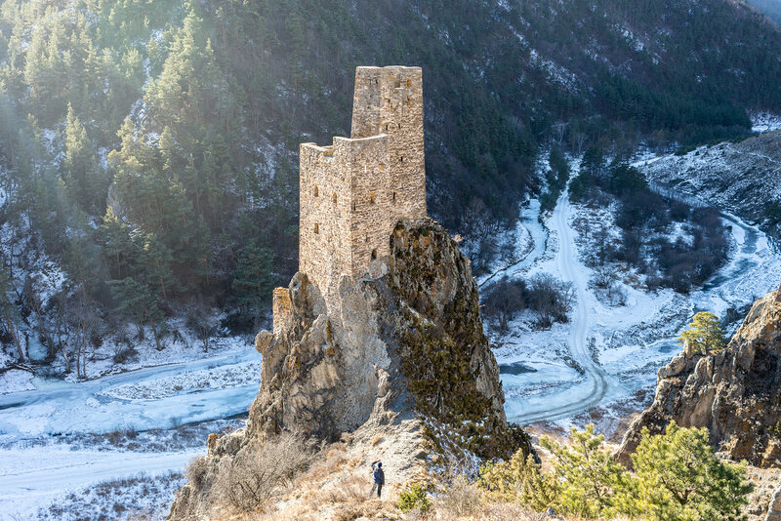

ОГЛАВЛЕНИЕ

ВВЕДЕНИЕ……………………………………………………………..…… 4

Глава 1. Из истории ингушского народа

1.1 Происхождение ингушской народности……………………….…... 5

Глава 2. Традиции и обычаи ингушского народа………………………… 7

2.1 Ингушская кухня …………………………………….….……….... 9

2.2 Архитектурное мастерство ингушей…………………….………….... 11

Глава 3. Социологический опрос..……………………..…………..………. 12

Заключение …………………………………….…………………………….. 14

Список используемой литературы ……………………………………….… 15

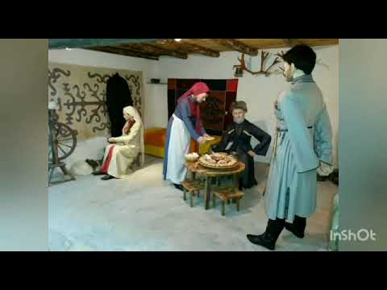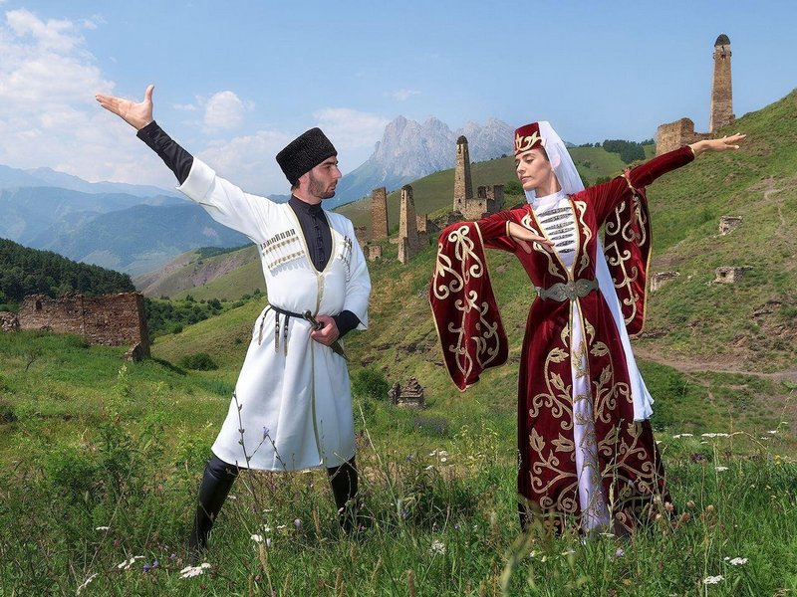

**Введение**

«Наслаждаться общением — главный признак дружбы»

Аристотель

Предметом изучения большой истории всегда является судьба народа и государства на каком-то этапе своего существования.

Предметом исследования стало изучение и углубление знаний о моём народе т.к я хочу в дальнейшем рассказать о традициях и обычаях, да и обо всем народе и предках своему будущему поколению. Как он жил, развивался, рос и живет сейчас.

Если сравнивать современный мир и историю истоков наших предком, многое из обычаев сохранилось и до наших дней. В исследовательской работе будет показаны традиции, которые соблюдаются в моей семье, а так же будут рассматриваться, какие традиции и обычаи дошли до наших дней от предков. 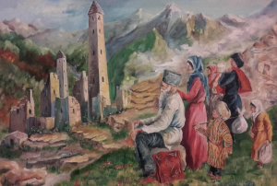

Исследовательская работа «Традиции и обычаи ингушского народа» носит актуальный характер, так как она развивает интерес к истории страны, к ингушской культуре, воспитывает патриота своей Родины, знающего, любящего свою страну, уважающего традиции и культуру не только своего народа,  испытывающего  гордость  за  вклад  своей  Родины  в  мировую историю и культуру.

Задачами проекта стали вопросы изучения самобытности ингушской культуры, ее истоков, выявление важнейших черт национального наследия.

В исследовательской работе будет затрагиваться историческая особенность и культура ингушского народа, его происхождение и истоки. В работе будут затрагиваться темы народного искусства и творчество, архитектурное мастерство ингушского народа.

Ингушская культура очень разнообразна и насчитывает множество легенд, эпосов, рассказов, пословиц и поговорок. Богатые музыкальная, танцевальная и певческая традиции.

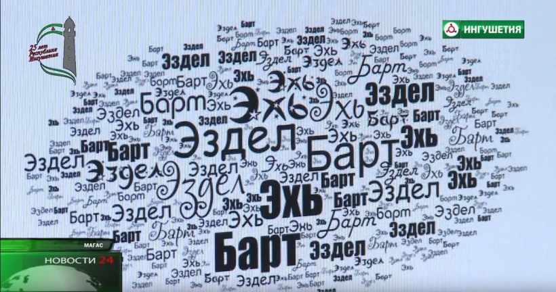Ингушский народ имеет богатейшую историю и древнюю культуру. Возьмем такое емкое понятие, как ЭХЬ-ЭЗДЕЛ – честь и благородство. Эти два слова включают в себя свод правил чести и достоинства ингушского народа и регламентируют всю сознательную жизнь каждого из нас. Это нравственно - этическая норма: благородство, честь, мужество, щедрость, сострадание и наконец, язык, на котором говорят.

Духовная культура народа всегда связана с материальной культурой. Но без прошлого нет и будущего. Мы должны знать свои корни и свои истоки.

Каждый человек, живущий на земле, имеет своё имя, данное ему при рождении, которое возможно влияет на судьбу каждого из нас. Так и у любого народа своя история, неотъемлемая часть его существования, которая оставляет свой отпечаток прошлого скрытого во тьме веков.

Таким образом, исходя из цели данного проекта я выделила особенность традиций и обычаев ингушского народа. Какой вклад они внесли в своё существование и вклад на ту территорию, в которой они проживают.

**Глава 1. Из истории ингушского народа.**

**1.1 Происхождение ингушской народности.**

Ингушетия расположена на северных склонах предгорья Большого Кавказского хребта (в центральной его части) и на прилегающих к нему малых хребтах Терском, Сунженском и Скалистом. Протяжённость с севера на юг составляет 144 км, с запада на восток — 72 км.

В горах происходило формирование ингушского народа на основе пяти обществ — [шахаров](https://ru.wikipedia.org/wiki/%D0%A8%D0%B0%D1%85%D0%B0%D1%80" \o "Шахар).

В [15 веке](https://ru.wikipedia.org/wiki/XV_%D0%B2%D0%B5%D0%BA) ингуши предпринимают попытку возвращения на равнины. Однако во второй половине [15 века](https://ru.wikipedia.org/wiki/XVI_%D0%B2%D0%B5%D0%BA), в результате похода [кабардинского](https://ru.wikipedia.org/wiki/%D0%9A%D0%B0%D0%B1%D0%B0%D1%80%D0%B4%D0%B0) князя [Темрюка](https://ru.wikipedia.org/wiki/%D0%A2%D0%B5%D0%BC%D1%80%D1%8E%D0%BA_(%D0%BA%D0%B0%D0%B1%D0%B0%D1%80%D0%B4%D0%B8%D0%BD%D1%81%D0%BA%D0%B8%D0%B9_%D0%BA%D0%BD%D1%8F%D0%B7%D1%8C)) в декабре [1562 года](https://ru.wikipedia.org/wiki/1562_%D0%B3%D0%BE%D0%B4), поддержанного [ногайцами](https://ru.wikipedia.org/wiki/%D0%9D%D0%BE%D0%B3%D0%B0%D0%B9%D1%86%D1%8B) и русским царём [Иваном Грозным](https://ru.wikipedia.org/wiki/%D0%98%D0%B2%D0%B0%D0%BD_%D0%93%D1%80%D0%BE%D0%B7%D0%BD%D1%8B%D0%B9), ингуши

были вынуждены вновь уйти в горы.

В 1860 году территория Ингушетии образовала [Ингушский округ](https://ru.wikipedia.org/wiki/%D0%98%D0%BD%D0%B3%D1%83%D1%88%D1%81%D0%BA%D0%B8%D0%B9_%D0%BE%D0%BA%D1%80%D1%83%D0%B3) в составе [Терской области](https://ru.wikipedia.org/wiki/%D0%A2%D0%B5%D1%80%D1%81%D0%BA%D0%B0%D1%8F_%D0%BE%D0%B1%D0%BB%D0%B0%D1%81%D1%82%D1%8C). В 1870 году Ингушский округ был объединен с Осетинским во Владикавказский округ. В 1888 году Владикавказский округ был расформирован, на месте Ингушского округа был образован Ингушско-Казачий [Сунженский отдел](https://ru.wikipedia.org/wiki/%D0%A1%D1%83%D0%BD%D0%B6%D0%B5%D0%BD%D1%81%D0%BA%D0%B8%D0%B9_%D0%BE%D1%82%D0%B4%D0%B5%D0%BB). В 1909 году Сунженский отдел был разделен на два округа — [Сунженский](https://ru.wikipedia.org/wiki/%D0%A1%D1%83%D0%BD%D0%B6%D0%B5%D0%BD%D1%81%D0%BA%D0%B8%D0%B9_%D0%BA%D0%B0%D0%B7%D0%B0%D1%87%D0%B8%D0%B9_%D0%BE%D0%BA%D1%80%D1%83%D0%B3) и [Назрановский](https://ru.wikipedia.org/wiki/%D0%9D%D0%B0%D0%B7%D1%80%D0%B0%D0%BD%D0%BE%D0%B2%D1%81%D0%BA%D0%B8%D0%B9_%D0%BE%D0%BA%D1%80%D1%83%D0%B3). По переписи 1897 года в Российской империи численность ингушей составляла 47409 человек.

В 1944 г. Чечено-Ингушская АССР была ликвидирована, а ингуши вместе с чеченцами выселены в Казахстан и Среднюю Азию по ложному обвинению в сотрудничестве с немцами, хотя фашисты не только не вступали на территорию ЧИАССР но и были как раз остановлены у самых её границ и отброшены назад. В ссылке в Казахстане погибло до 1/3 ингушей. Территория Ингушетии была разделена между Осетией, вновь созданной Грозненской областью и Грузией. 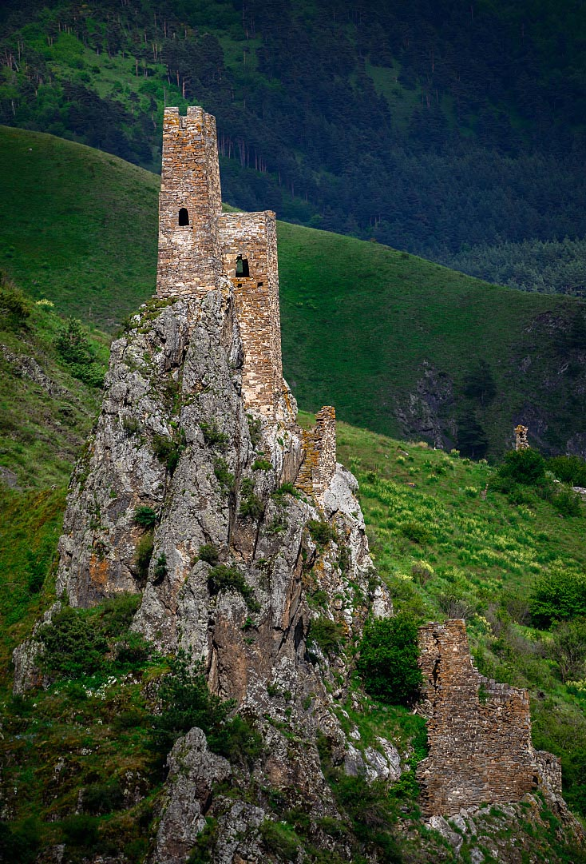

В 1957 г. Чечено-Ингушская АССР была частично восстановлена. С момента возвращения на свою Родину ингуши выступали за возвращение отторгнутых территорий, за создание собственной государственности. Апогея эти выступления достигли в 1973 году- на митинге в Грозном организованном ингушами с требованием возвращения их родины- Пригородного района. По данным всесоюзных переписей численность ингушей продолжала расти: так общее число ингушей в СССР в 1979 году составило 186198 человек.

С 1988 г. в Ингушетии создаются неформальные организации, появляются различные движения («Нийсхо», «Даькъасте», «Народный Совета»), ставившие своей целью создание ингушской государственности в составе Российской Федерации с административным центром в г. Владикавказе, с возвращением всех отторгнутых территорий в ходе сталинских репрессий. Формально ингуши были полностью реабилитированы в правах 26 апреля 1991 года

В [1992 году](https://ru.wikipedia.org/wiki/1992_%D0%B3%D0%BE%D0%B4) принят Закон «Об образовании Ингушской Республики в составе РФ». В 1995 году была основана новая столица Ингушетии- город [Магас](https://ru.wikipedia.org/wiki/%D0%9C%D0%B0%D0%B3%D0%B0%D1%81" \o "Магас).

**Глава 2. Традиции и обычаи ингушского народа.**

Ингуши гордятся своей древней, удивительно красивой страной, прекрасными традициями и обычаями, оставленными мудрыми предками. В них непоколебимый дух добрососедства и настоящего кавказского долголетия. Традиции и обычаи народа играют важную роль в воспроизводстве культуры и духовной жизни, в обеспечении преемственности духовной жизни, в гармоническом развитии общества и личности.

Доброта, открытость, душевность, уважение собственного достоинства и достоинства другого - основные духовные принципы национальной культуры ингушей.

Уважение к родителям и старшим, заботливое отношение к младшим, почтительное обращение с женщиной, толерантность к различным культурам, доброжелательность во взаимоотношениях с соседями - всё это проявления вековых традиций народа. Этикет взаимоотношений ингушей друг с другом и с представителями других народов - яркое тому подтверждение.[4]

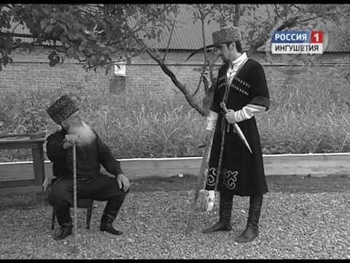Уважительное отношение к родителям и забота о них, почтительное отношение к старикам является святым долгом. В будни и в праздники дом, в котором есть старики, бывает наполнен гостями. С особой любовью тянутся к старикам их внуки. Ещё в первой половине XIX века В.Бурьянов отмечал: "Они имеют чрезвычайное уважение к старости, совет опытного старца всегда имеет большое влияние на молодёжь ". Самые значительные вопросы в жизни семьи и общества ингуши не решают без их непосредственного участия.

В ингушском обществе с малолетства прививается чувство высокой почтительности к женщине. В далёком прошлом даже самый жестокий поединок прекращался, если женщина, прося об этом, снимала головной платок. Женщину издревле называют "хранительницей очага". Она обязана собою явить пример нравственности, любви и верности, терпимости и миротворчества, и в воспитании души и ума ребёнка развивать его в верном направлении. Её роль всегда ценилась в ингушском обществе. Чувство внутренней свободы и ума, практическая мудрость и такт поднимают авторитет женщине в обществе.

В современном ингушском обществе женщина - мать, педагог, профессор, врач, художник, юрист, экономист.

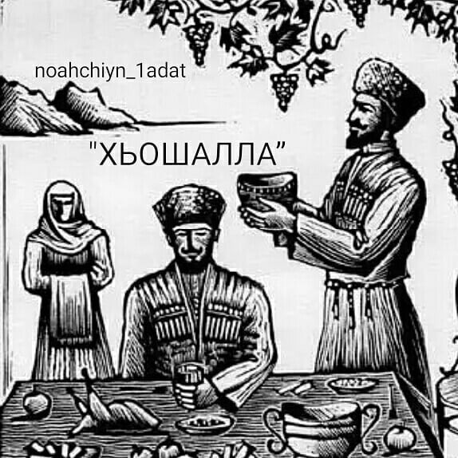Гость для ингуша - лицо священное. Всё лучшее в доме подаётся гостю. Независимо от национальности и вероисповедания гостю уделяется повышенное внимание. В обществе ценятся такие обычаи, как вежарал (побратимство) и доттаг1ал (дружба) с представителями как своего, так и других народов. Дружественные взаимоотношения передаются через поколения.

Верность данному слову почитается как высшая ценность.

Эздел - это культура интеллигентности.

Моральный кодекс ингушей "эхь-эздел" , традиции и обычаи, искусство каменного зодчества - лучшее, что создано ингушским народным гением. Оно по праву занимает своё место в обществе сокровищнице материальных и духовных ценностей своего мира.

Общество, умеющее ценить мудрое наследие предков, проявляется в благородстве, внимании и почтительном отношении друг к другу.

**2.1 Ингушская кухня**

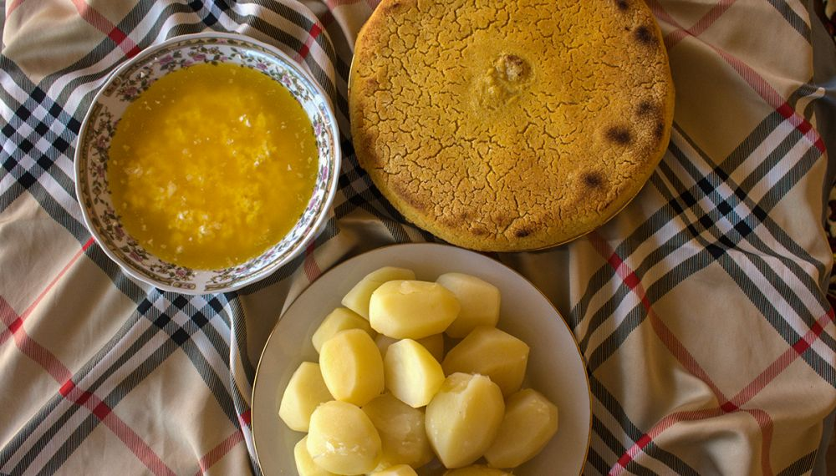Ингушская кухня - одна из древнейших, самых простых. Блюда питательные, калорийные. Готовятся быстро из самых доступных продуктов. Мясо - баранина и птица в натуральном виде, основной продукт в приготовлении блюд. Ингушская кухня богата витамизированная и сытная. Зелень - очень важная составляющая блюд. Довольно много блюд готовятся из черемши, сыра, тыквы, творога, кукурузы и, конечно, сушённого мяса. Ингуши любят мясные бульоны, баранину, говядину, отварную птицу (свинина исключена). Мясо подаётся с галушками из пшеничной или кукурузной муки и обязательно с чесночной приправой. В то время, когда не было холодильников, сушёное мясо являлось палочкой - выручалкой. Из него готовилось много блюд.

Основой ингушской кухни также являются мучные изделия с различными начинками из творога, тыквы, картофеля, черемши и крапивы. Из них готовится много блюд. Горцам, отстаивая свою независимость, всегда приходилось воевать. В этом отношении сушёное мясо (которое вообще не портилось, и его можно было есть в любом виде) и сискал (лепёшка или чурек из кукурузной муки) могли быть всегда при себе и были вкусной, сытной пищей. Всю зиму и ранней весной под рукой была черемша, а летом -крапива.

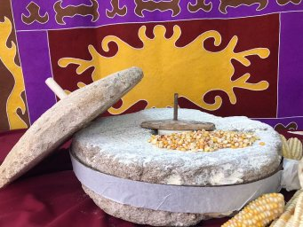Несмотря на многочисленные блюда из мяса, черемши и крапивы, всё же Ингушская кухня в своей основе мягкая, умеренная, можно считать, даже диетическая. В ней не преобладают пряности. И, тем не менее , она очень разнообразна.

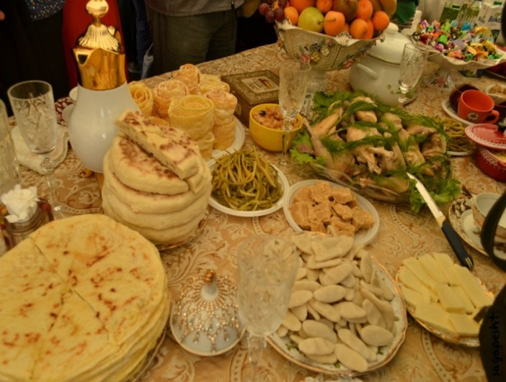Основой культуры ингушского народа является Эздел — свод неписанных моральных и этических правил поведения ингушей, который охватывает все сферы жизни любого члена общества, начиная с самого детства. Эздел является Кодексом чести и поведения, передаваемым из поколения в поколение родителями и обществом.

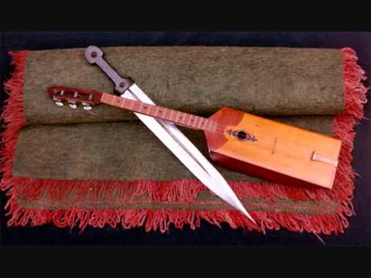Ингушская культура очень разнообразна и насчитывает множество легенд, эпосов, рассказов, пословиц и поговорок. Богатые музыкальная, танцевальная и певческая традиции. Популярными музыкальными инструментами являются дахчан-пандар (вид балалайки), каьхат-пандар (аккордеон, используемый преимущественно для аккомпанирования девушкам), чондарг (трехструнная скрипка), яьбакх-зурма (волынка), зурна (вид кларнета), тамбурин и барабаны.

**2.2 Архитектурное мастерство ингушей**

Башенная архитектура средневековой Ингушетии является уникальным культурным наследием ингушского народа

Ингушская башенная культура поражала и поражает как дореволюционных историков, географов и архитекторов, так и современных ученых, туристов и всех, кому пришлось побывать в горной части республики. Оригинальная башенная культура неоднократно была оценена по достоинству многими известными учеными кавказоведами.

Первые башни , появившиеся в горах Ингушетии, строились в основном жилые и полубоевые башни называемые ингушами " гала" , ингуши себя называют "галгай" - гал - башня - жители башен . Жилые башни строили в два-три этажа из неотесанного камня на известковом растворе. Каждый этаж имел свое назначение: первый хлев, на втором этаже был очаг и спальня, а на третьем - кунацкая, комната для гостей. В последующем, с изменением социальных отношений начали строить полубоевые башни, они отличались появлением бойниц и "машикулей" - (черхинг. назв.) - это каменные балкончики, служившие для военных целей.

Строительство боевых башен требовало не только высокой профессиональной подготовки, приобретенной многолетним опытом, но и различных технических навыков. Как свидетельствуют наличные материалы, прослеживаемые повсеместно боевые сооружения, возводились профессионально подготовленными мастерами - ингушами. Они обладали всеми необходимыми навыками и секретами своего сложного ремесла.

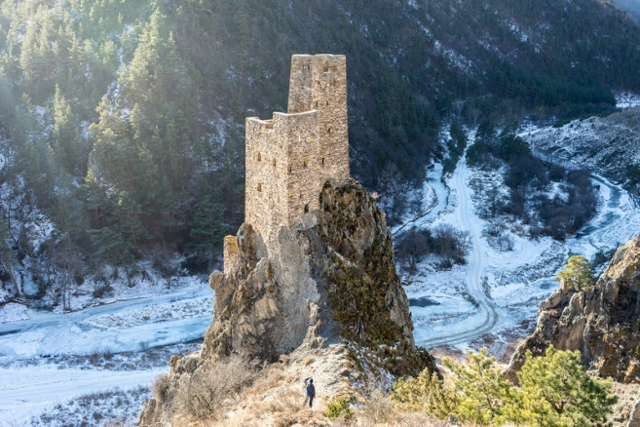Выбор места для постройки башни сопровождался гаданием. На намеченном месте ставили на ночь чашу, до краев наполненную водой. Если к утру уровень воды в чаще поднимался, это считалось дурным признаком, и приходилось искать другое место. Существовал еще и такой обычай, перед строительством башни землю поливали молоком: если оно не просачивалось, то почва для фундамента считалась достаточно крепкой, если же молоко просачивалось, землю рыли еще глубже. Перед тем, как приняться за сооружение башни, заготовляли весь необходимый материал - камни, балки, и прочее.

Башни также были, в каком то смысле, символом предков ингушей в представлении о вселенной, мире и их стремлении вообще быть ближе к небу, как известно ингуши в те века были язычниками.

В устных рассказах осталось предание о том, как высоко был развит культ камня у ингушей. Для гостя в те далекие времена считалось обязательным принести в качестве подарка камень. Не эта ли святая любовь к камню заложена в сохранившихся памятниках средневековой архитектуры Горной Ингушетии.

**Глава 3. Социологический опрос.**

Социологический опрос был проведен в кругу моей семьи и родственников. Вопрос состоял в том чтобы узнать какие обычаи и традиции соблюдаются в нашей в семье и какие сохранились от наших предков.

В ходе опроса я узнала, что соблюдаются традиции гостепреимства так как это главная традиция нашего народа, как священный закон и обязательный к исполнению.

По укоренившемуся мнению, кто не привечает гостей, того и Алах не полюбит.

С этой традицией связано много народных песен и древних преданий раскрываю ее суть.

А так же в нашей семье особо почитается уважение к старшим и к мужчинам. Потому что ингушское воспитание целиком и полностью подчинено главной цели – подготовить подрастающее поколение взрослой жизни. Мальчикам с раннего детства прививают то что он должен понимать, что ему предстоить стать главой семьи, ее защитой и опорой. Поэтому с 7 лет воспитанием сыновей занимаются мужчины. Огромное значение при этом воспитании придают военно-спортивному воспитанию. А так же я знал что девушкам и женщинам нельзя носить ничего от мужских одеяний, потому что эта традиция глубоко заложена в нашей семье, но если в наше время мы увидим ингушку в брюках, то этому никто не придаст значения т.к. традиции зарождаются с семьи.

В нашей семье с давних пор придерживается ислам так как, это имеет большое значение для нашей семьи.

Таким образом в нашей семье соблюдается много традиций и обычаев которые берут корни с давних времен и играют непосредсвенно роль в воспитании каждого члена семьи.

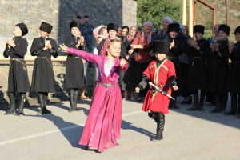Таким образом, проведя социологический опрос среди своей, можно сделать вывод, что ингушская народность не утратила свои традиции и обычаи, а сохранила и для нашего подрастающего поколения.

­**Заключение**

Как было сказано в начале проекта, предметом изучения большой истории всегда является судьба народа и государства на каком-то этапе своего существования. Им стало изучение и углубление знаний о моём народе т.к я хочу в дальнейшем рассказать о традициях и обычаях, да и обо всем народе и предках своему будущему поколению. Как он жил, развивался, рос и живет сейчас.

Если сравнивать современный мир и историю истоков наших предком, многое из обычаев сохранилось и до наших дней. В исследовательской работе я показала исторические факты, традиции, которые соблюдаются в моей семье, а так же исследовала какие традиции и обычаи дошли до наших дней от предков.

Задачами проекта были достигнуты.

В исследовательской работе затрагивалась историческая особенность и культура ингушского народа, его происхождение и истоки. В работе я указала на темы народного искусства и творчества, архитектурное мастерство ингушского народа. Его взаимоотношения с другими народами.

Таким образом, исходя из цели данного проекта можно выделить особенность традиций и обычаев ингушского народа.



**Список используемой литературы**

<http://unknown-ingushi.vpvd.ru/misc/shortabout.html>

<http://www.ingushetia.org/news/19318.html>

<https://lib.govzalla.com/book/11/история-ингушетии>

<http://vainahast.kz/library/traditsii-i-obychai/95-customs-ingush-people.html>

<http://wikikavkaz.ru/articles/obichai-i-tradicii-ingushey/>

<http://russianroutes.ru/m/ingushskie-traditsii/>

<https://ru.wikipedia.org/wiki/Ингуши>

<https://studfiles.net/preview/3067389/>

<http://unknown-ingushi.vpvd.ru/misc/shortabout.html>